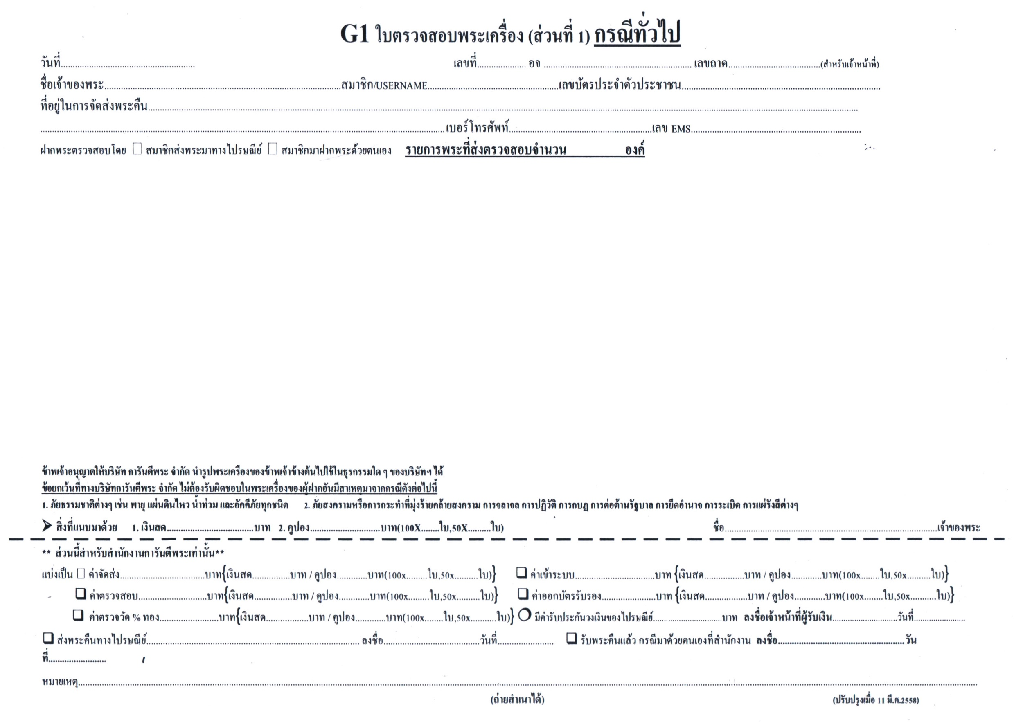

ลำดับ | ขอออก  บัตรฯ | ไม่ขอออก  บัตรฯ | ประเภทพระ | ชื่อหลวงพ่อ | วัด/กรุ | รุ่น/พิมพ์ | เนื้อ | ปี | จังหวัด | รายละเอียดเพิ่มเติม | หมายเหตุ
1 | √ |  | เหรียญ | ลพ.คูณ | บ้านไร่ | เจริญพรบน | นวโลหะ | 2536 | นครราชสีมา | ตรวจ%ทองด้วย | กรอบทอง
2 |  | √ | เนื้อดิน | ไม่ทราบ | ไม่ทราบ | ไม่ทราบ | ดิน | - | - | ส่งตรวจขอข้อมูล | ไม่ทราบที่
วันที่ส่งพระเข้าตรวจ
กรอกชื่อนาม-สกุล
กรอกยูสเซอร์เนม

กรอกเลขบัตรประชาชน

336545
ใส่จำนวน
ใส่จำนวนเงิน
ใส่จำนวน
กรอกที่อยู่ในการส่งพระคืน
ใส่เบอร์โทร
-
-
ลงลายมือชื่อ ผู้ส่งตรวจสอบ

